**斗争的一周（6.26-7.2）**

**译者：maoismbot**

**修改：红砖厂青年报VOY**

**哥伦比亚**

哥伦比亚的革命青年加入了“保卫奥斯汀的三个受害者（Targeted Three）”的国际号召，在6月30日于麦德林的一个公园里进行了团结行动。他们行动起来，把自制的横幅贴在附近的一堵墙上。

一位发言人用扩音器说：“我们知道，这场战斗不仅发生在哥伦比亚，而且属于全世界人民。这就是为什么我们要声明，这次美国人民的起义向我们和世界人民表明了我们必须走的道路。这里也像那里一样，也有对黑人、拉丁裔、移民和所有反抗压迫者的人民的迫害和压迫。”

**印度**

在过去的两周里由印度共产党（毛主义）领导的人民游击解放军战斗人员对建筑工地采取了若干行动。在恰蒂斯加尔邦Sukma区的Dhanikorta村，6辆车——包括3辆卡车、2辆轮装载机和1台挖掘机被烧毁。比哈尔邦加亚区的另一个建筑工地遭到袭击，一台挖掘机被放火焚烧。

恰蒂斯加尔武装部队的一名成员也被简易爆炸装置炸伤，而旧的州武装部队则参与了在恰蒂斯加尔邦地区的一次地区控制行动。

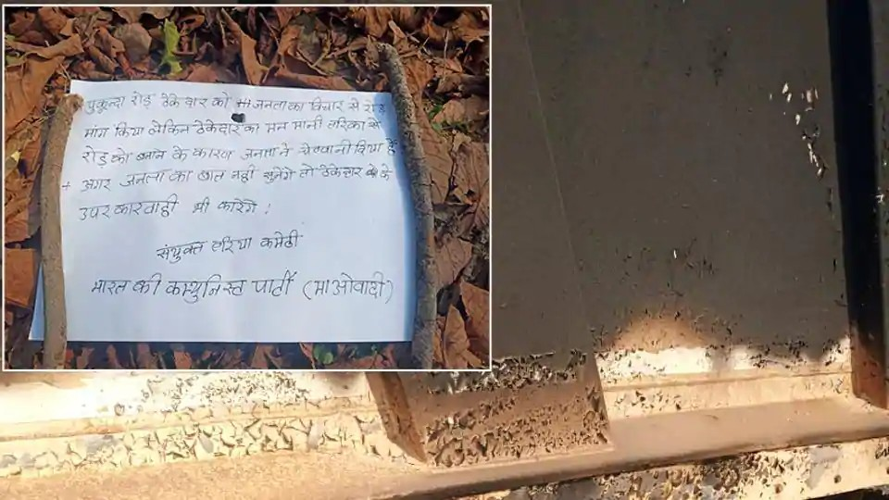

未经证实的警方报告还声称，印度共产党最高领袖举行了为期三天的活动，他们领导了在恰蒂斯加尔邦的巴斯塔地区的10 000多人的群众集会，据报道，这次活动有三个主要目标：“首先，强调毛主义者仍然统治着巴斯塔的丛林。尽管拉玛那(丹达卡拉尼亚特区委员会领导人)已经去世，但是他们将继续他的事业。第二，展示他们的力量，表明当地群众与他们在一起。第三，讨论拉玛那的继任者问题。毛主义者还展示了他们在袭击苏克马的明帕区时激活的武器，今年3月，17名士兵被打死。

**巴西**

7月1日，全国各地的运输工作人员举行罢工，要求更好的工资和工作条件。据Nova Demracia称，他们的要求包括：“增加每公里运输的报酬，增加每次运输的最低价格（无论运送的路程和时间），实行针对偷窃、事故和生命的保险，给渡过大传染病提供物质帮助（个人防护设备和许可证）等等。这次罢工动员了数千名运输工人，使各州首府和大城市的街道瘫痪，表明了这一部门的群众在组织和团结时的力量。

**土耳其**

土耳其共产党/马克思列宁主义和土耳其工农解放军德西姆地区指挥部发表了一项题为“哈桑·阿塔什是我们拿起革命旗帜的承诺！“

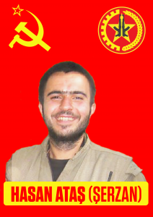

这份声明是献给新近殉难的人，哈桑·阿塔什的。他们在声明中宣称，“哈桑·阿塔什同志的牺牲，增强了我们战斗的决心，也增强了我们用革命旗帜反对消沉的改良主义的决心。我们的牺牲者表达了反对法西斯主义的攻击时应该采取的立场。”

**加利西亚**

7月1日，加利西亚毛主义共产党-建设委员会欢迎新的革命组织红色加利西亚（Galiza Vermelha）。红色加利西亚也发表了一份题为“抵制选举闹剧！”的声明。他们呼吁积极抵制选举，这是一场由世界各地的革命者发起的运动。

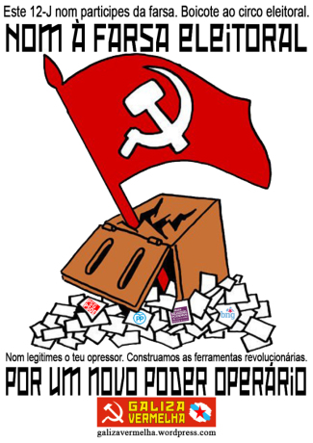

该组织在声明中写道：“议会制度是一种基本的迷信，它使西班牙寡头统治者和加利西亚资产阶级能够维持对加利西亚人民的压迫和剥削。同时，加利西亚的工人贵族为国家管理机构给他们的面包屑而斗争。因此，我们呼吁有意识的无产阶级加入抵制四月五日的选举的运动。”

**德国**

6月29日，举行了一次集会。声援被关押在慕尼黑的土耳其共产党/马克思列宁主义囚犯，土耳其和其他各国的多个组织出席了会议，谴责德国几十年来最大规模的反共进程。

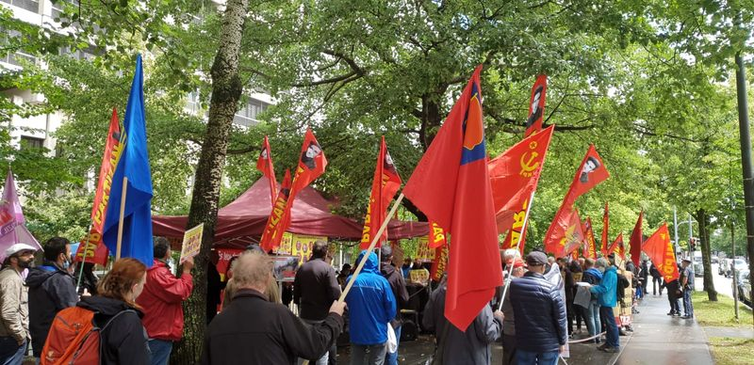

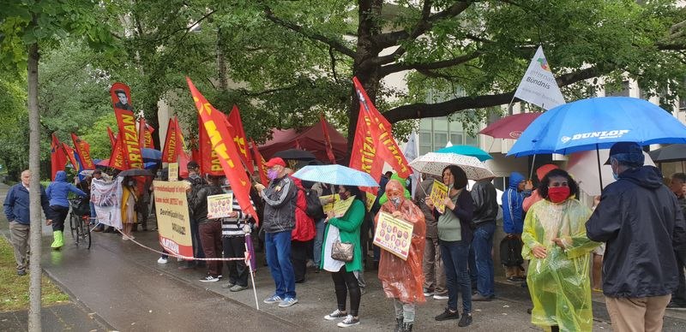

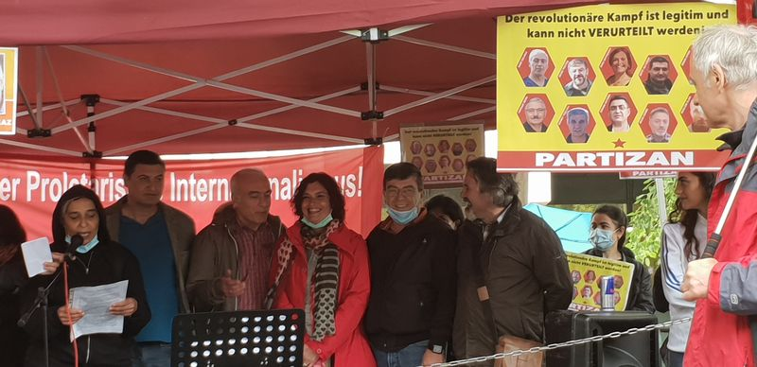

**挪威**

作为正在进行的反对法西斯政党——“停止挪威伊斯兰化”党的运动的一部分，反法西斯主义者面对并破坏了“停止挪威伊斯兰化”在特隆赫姆市的集会。根据为人民服务（tjen Folket）媒体的报道，“就在抗议者爬过路障之前，‘停止挪威伊斯兰化’被携带盾牌的防暴警察疏散。抗议者冲进广场，破坏了‘停止挪威伊斯兰化’的设备，烧毁了他们的宣传。警察撤退到一条狭窄的小街，在那里，他们的小盾墙遭到鸡蛋、瓶子和椅子的轰炸，警车的车窗和窗户都被砸碎了。”

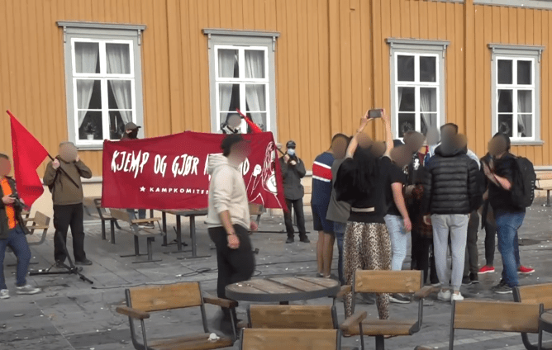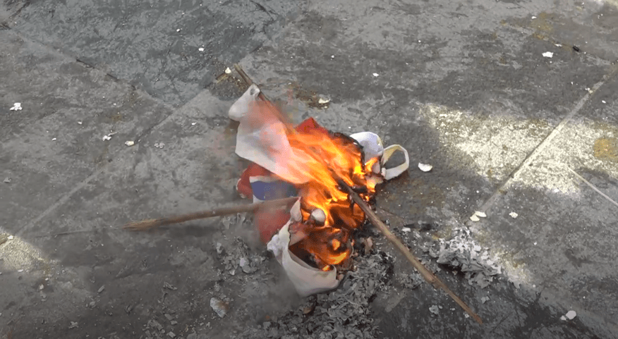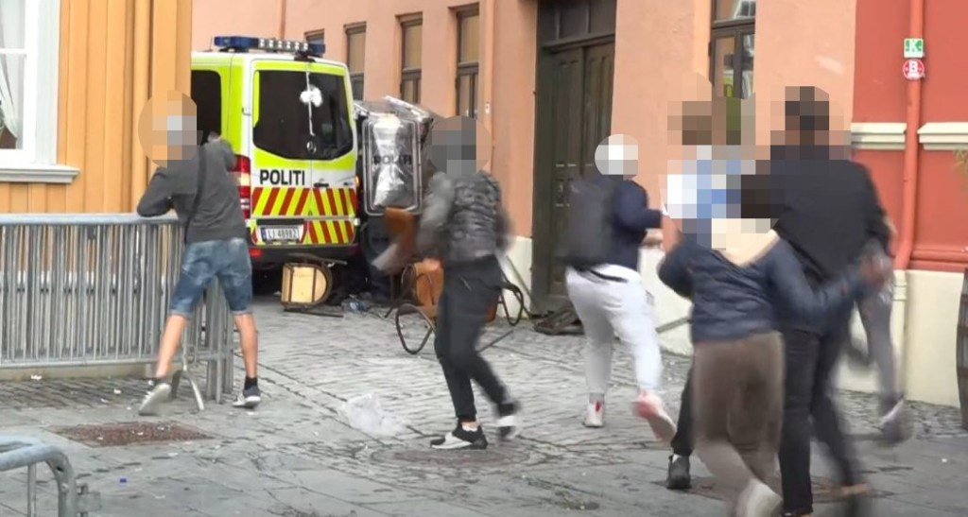

**法国**

卡昂和圣艾蒂安的青年革命者参加了反对以色列企图吞并巴勒斯坦西岸领土的示威。他们举着支持巴勒斯坦民族解放斗争的横幅，呼吁释放被法国监禁30多年的巴勒斯坦斗争政治犯乔治·阿卜杜拉(Georges Abdallah)。

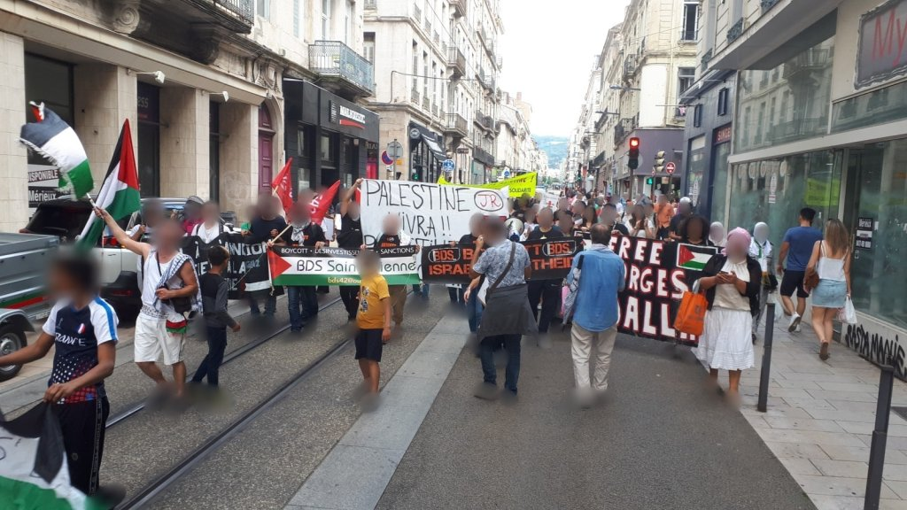

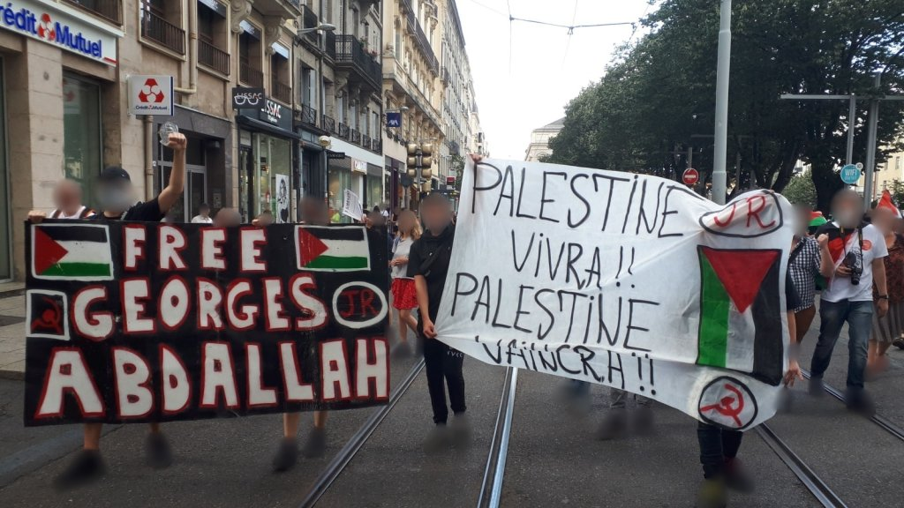

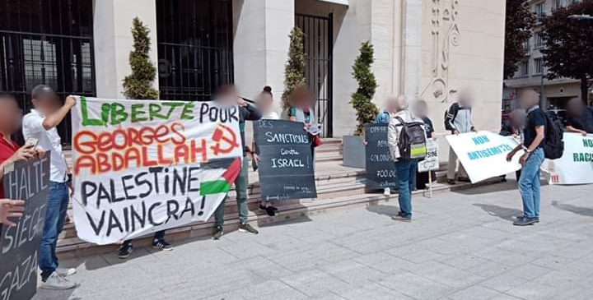

青年革命者也抗议警察在瑟堡的暴力行为，举着一个写着“反对警察暴力！大众自卫”的横幅。

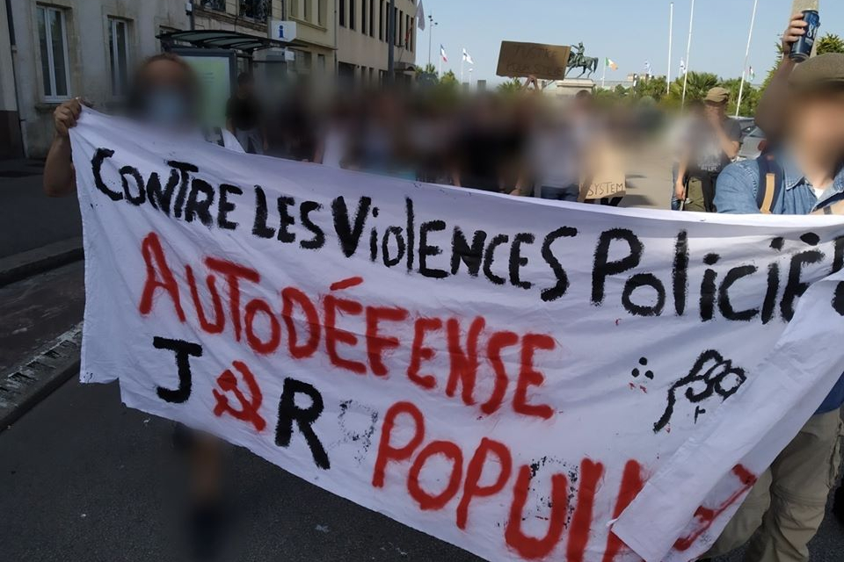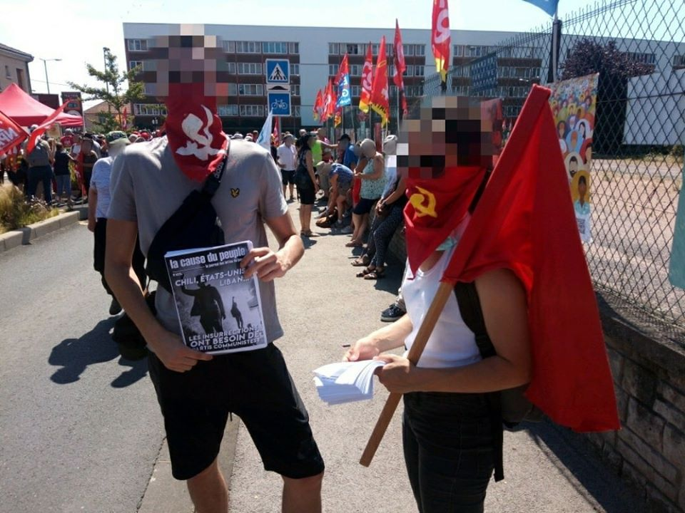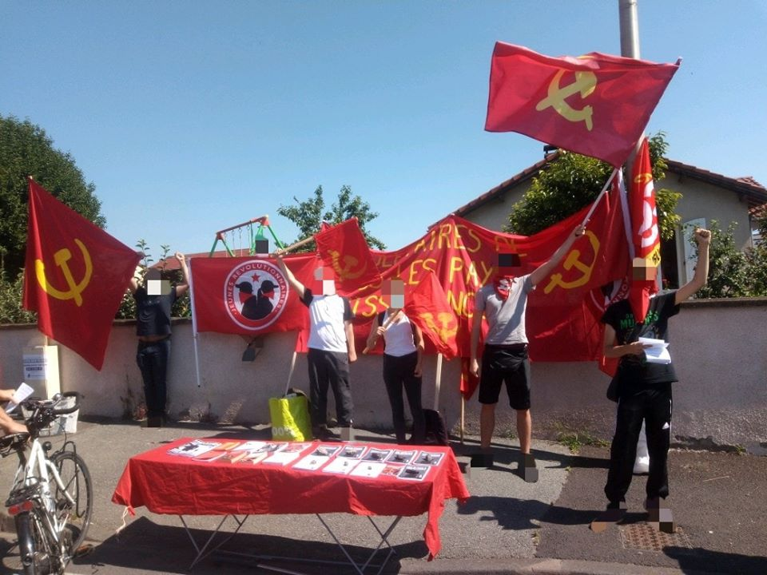

青年革命者也联合起来反对关闭克莱蒙特-费兰的卢克索氧气瓶厂，这是欧洲唯一一家在新冠肺炎大流行背景下起特别重要作用的氧气瓶工厂。活动人士升起了镰锤旗，并分发了讨论法国革命事业的报纸《人民事业报》（La Cause du Peuple）。

**美国**

**匹兹堡**：星期四，城市北面悬挂了一面横幅，以声援奥斯汀的三个受害者。横幅上写着：“保卫奥斯汀的三个受害者！革命无罪！”

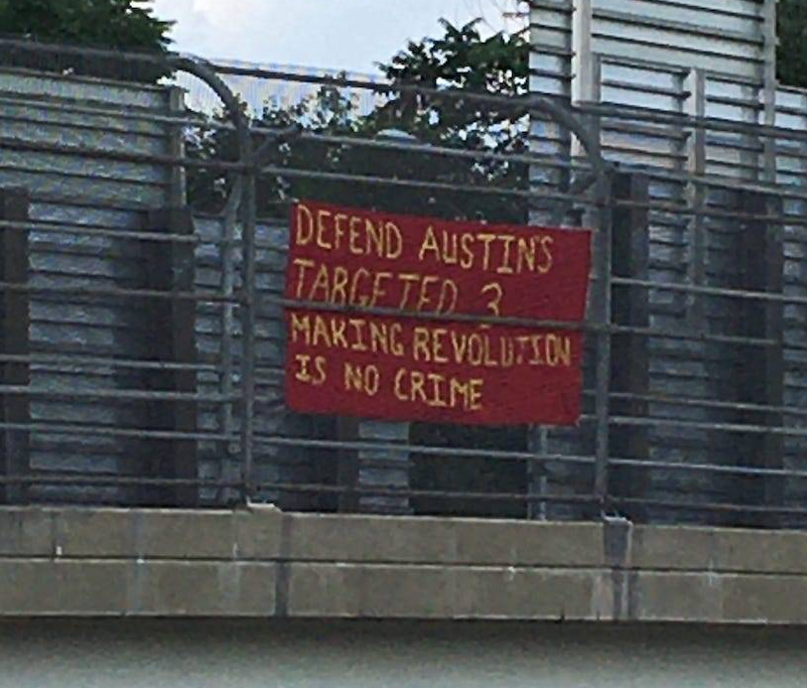

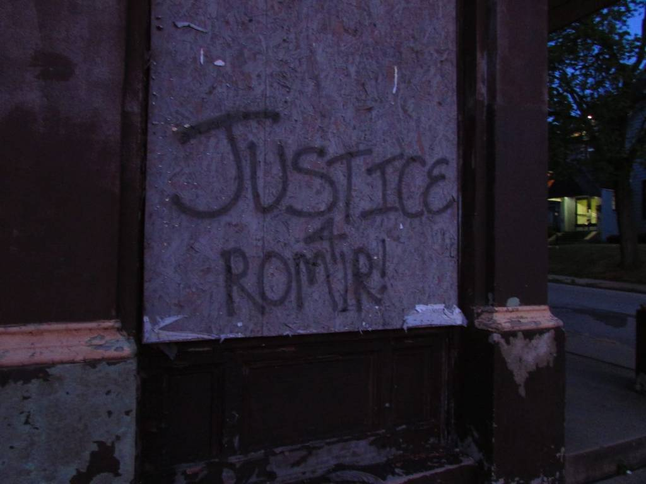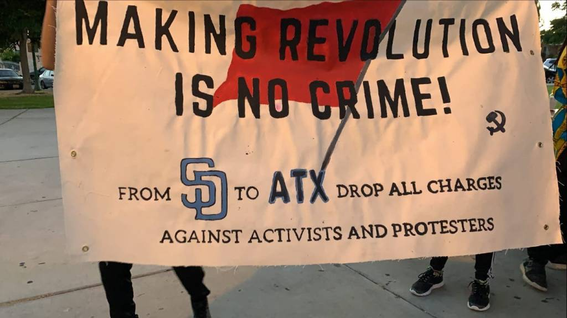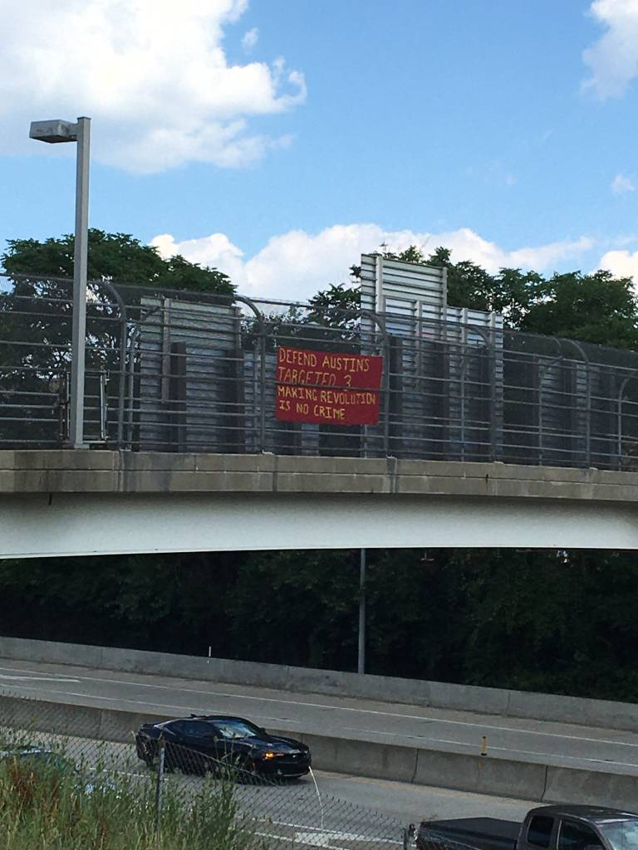

星期三，在威尔金斯堡出现了几处写着“Romir的正义！”的涂鸦，以回应社区对要求市长Marita Garrett公开在去年12月谋杀Romir Talley的军官的名字的呼吁。

**圣地亚哥**：当地论坛报支持委员会在Teralta公园举办了一次声援奥斯汀的三个受害者的活动。与会者研究了针对三个受害者的社论，并画了一个横幅，写着：“革命无罪！撤销所有针对从南达科他州到得克萨斯州奥斯汀的活动家和抗议者的指控！”横幅后来悬挂在805号州际公路上。

译者注：三个受害者可参见https://tribuneofthepeople.news/2020/07/03/week-in-struggle-june-26-july-2/